 | 
 |  | Stafunit Dienstverlening

Beschrijving

Mijn Amsterdam

Datum:
22-01-2020
Projectnaam:
Mijn Amsterdam
Auteur:  Sander Goethals (Informatie analist) | 17 februari 2020
Opdrachtgever:
Kim Westerweel

Functie:
Senior Project Manager
Organisatie:
Directie Dienstverlening

Inhoud

Beschrijving 1
Mijn Amsterdam 1
Inleiding en leeswijzer 4
Inleiding 4
Leeswijzer 4
Algemene uitgangspunten en randvoorwaarden 4
Scope en eigenaarschap 4
Beveiliging en beheer 4
Gebruikerservaring 4
Informatieprocesmodel 6
Schematische weergave van het proces 6
Relatie met andere systemen en databases 6
Functionele specificaties 8
Dashboard pagina 9
Mijn Thema’s 10
Mijn Actueel (meldingen) 11
Mijn Lopende aanvragen 12
Mijn Buurt 12
Mijn Tips (via “De Suggestiemakelaar”) 13
Themapagina 13
Detailpagina 13
Foutmeldingen 14
Niet – functionele specificaties 15
Prestatie efficiëntie 16
Performance 16
Uitwisselbaarheid 16
Bruikbaarheid 16
Web analytics 17
Beveiliging 17
Privacy 17
Testen 17
Beheer 17
Toegankelijkheid 18
Productiemonitoring 18
Technische beschrijving 19
Data uitwisseling 20
Back end 20
Front end 21
Docker 21
Naamgeving conventies 21
Tooling 22
Mock Api (Model API) 22
Branch naamgeving + PR 22
Continuous integration / Continuous deployment 23

Versiebeheer

Versiebeheer
Versie | Datum | Korte beschrijving | Auteur
0.1 | 07-10-2019 | Eerste opzet functioneel ontwerp Mijn Amsterdam | Sander Goethals
0.2 | 17-12-2019 | Kaderdocumenten van IV integreren | Sander Goethals
0.3 | 24-12-2019 | Toevoegen proces paragraaf | Sander Goethals
0.4 | 31-12-2019 | Toevoegen Non – functionals | Sander Goethals
0.5 | 07-01-2020 | Toevoegen technische paragraaf | Sander Goethals
0.6 | 05-02-2020 | Eerste review gedaan | Kim Westerweel
0.7 | 17-02-2020 | Opmerkingen Kim verwerkt en overgedragen aan Edgar van der Kolk | Sander Goethals
1.0 | 2-6-2020 | Mijn gegevens en mijn lopende aanvragen beschreven | Micha Roos

Distributielijst
Versie | Datum | Aan
0.1

Inleiding en leeswijzer

Inleiding
Mijn Amsterdam is het webportaal van de gemeente Amsterdam waar gebruikers – in hoofdzaak inwoners en ondernemers van Amsterdam - inzicht krijgen in hun situatie en alle voorzieningen die zij van de gemeente afnemen. Dit portaal toont de gegevens uit verschillende gemeentelijke directies die deze gegevens aanleveren en de status van lopende zaken bij deze directies. Mijn Amsterdam geeft gebruikersgerichte statusmeldingen over lopende zaken en gebruikersgerichte tips gebaseerd op voorzieningen en dienstverlening van de gemeente. Mijn Amsterdam geeft voorts grafische informatie over de buurt behorende bij het adres van de ingelogde gebruiker. In Mijn Amsterdam is het ook mogelijk om transacties uit te voeren zoals aanvragen van producten en diensten of interactie met de gemeente.

Leeswijzer

In dit document wordt beschreven hoe het portaal in zijn werk gaat. De aard van de daadwerkelijke gegevens wordt slechts globaal besproken, iedere koppeling met achterliggend cluster heeft zijn eigen Functioneel ontwerp aan de kant van het domein met daarin de invulling van de requirements van Mijn Amsterdam.

Algemene uitgangspunten en randvoorwaarden

Scope en eigenaarschap
- Alles wat reeds in andere documenten beschreven is zal niet nogmaals hier beschreven worden. Wel zullen er verwijzingen naar de relevante documenten opgenomen worden zodat dit functioneel ontwerp wel gebruikt kan worden als brondocument waar alles in samenkomt.
- Dit Functioneel Ontwerp is gericht op de overall functionaliteit van het webportaal Mijn Amsterdam zoals deze nu bij versiedatum van dit FO beschikbaar is.
- Dit webportaal ontsluit diverse databronnen. Deze databronnen en hun koppelingen met Datapunt (Mijn Amsterdam) hebben hun eigen requirements document en functioneel ontwerp.
- In Mijn Amsterdam wordt alleen (Amsterdamse) data van de (semi) overheid getoond
- Mijn Amsterdam toont alleen data, maar is geen eigenaar van de data
- De broneigenaar is verantwoordelijk dat het bronsysteem middels een webservice de data ontsluit richting datapunt. Daarnaast is hij als businesseigenaar verantwoordelijk voor de inhoud van de data die getoond wordt aan Amsterdamse burgers.
- Aansluitende partij heeft support via andere (DVL) kanalen (CCA, veelgevraagd of Stadsloket) en eventueel eigen kanaal.

Beveiliging en beheer
- De aansluitende partij is zelf verantwoordelijk voor de (informatie-) beveiliging van de bronsysteem en de dataverbinding tot aan datapunt. OIS en Datapunt staan garant voor de informatiebeveiliging van het informatieportaal Mijn Amsterdam en de webservices die bij datapunt draaien.
- Mijn Amsterdam slaat geen gegevens op die al ergens anders opgeslagen zijn
- Aansluitende partij is verantwoordelijk voor het beheer van koppelvlak van het bronsysteem.
- Aansluitende partij draagt zorg voor gebruiksvriendelijke feedback (door middel van systeemfoutmeldingen) wanneer bronsysteem niet of slecht bereikbaar is.
- Aansluitende partij voldoet aan de eisen van de BIG en AVG en eventuele andere relevante wet- en regelgeving.
- Er staat geen nieuwe of afwijkende (algemene) informatie in Mijn Amsterdam. Er wordt gebruik gemaakt van de beschikbare informatie in de kennisbank en het ContentManagementSysteem (CMS).
- Ongepersonaliseerde informatie in Mijn Amsterdam wordt tot het absolute minimum beperkt.

Gebruikerservaring
Een gebruiker:
- weet Mijn Amsterdam te vinden;
- begrijpt hoe hij/zij moet inloggen op de omgeving;
- kan daadwerkelijk inloggen, met DigiD of eHerkenning;
- begrijpt de opbouw van de omgeving en hoe hij/zij de geboden functionaliteit kan raadplegen en gebruiken;
- kan zijn persoonlijke gegevens, of bedrijfsgegevens inzien;
- kan product- en statusinformatie raadplegen uit verschillende onderliggende productdomeinen;
- kan doorklikken naar relevante (vervolg)acties in één of meer onderliggende productportalen – zonder opnieuw in te hoeven loggen.

Informatieprocesmodel

Schematische weergave van het proces
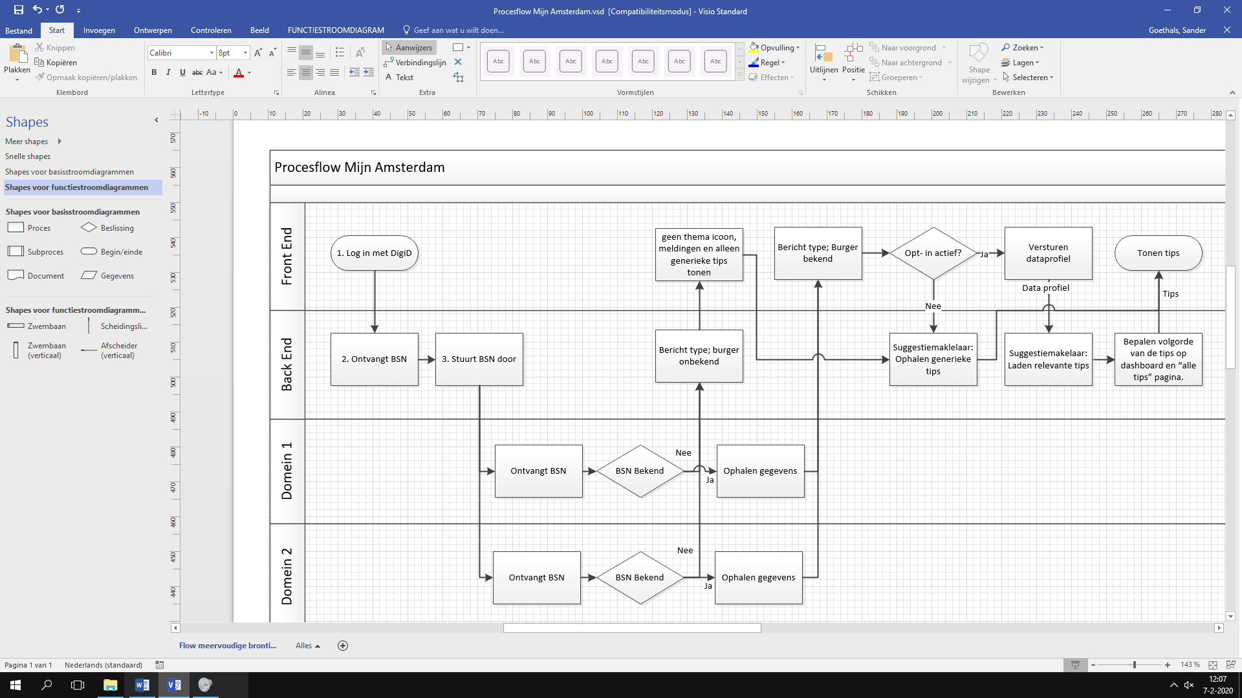
Toelichting
Mijn Amsterdam bestaat uit een front end en een back end. De back end is de plek waar data samen komt en eventueel nog bewerkt wordt voordat het gepresenteerd wordt in de front end. Waarbij de front end als het ware de visuele schil is waarin data gepresenteerd wordt.

Het proces begint als de bezoeker inlogt met DigiD of E-herkenning. Er worden alleen gegevens getoond die op basis van BSN of KvK nummer kunnen worden ontsloten. Al dan niet via een afgeleide identiteit (IRMA). Dit BSN danwel KvK nummer wordt verzonden naar de achterliggende domeinen die daarmee hun systemen raadplegen en als de ingelogde bezoeker bekend is worden alle relevante gegevens naar Mijn Amsterdam verzonden via een API.

Relatie met andere systemen en databases
- Voor de toegang (authenticatie) wordt gebruik gemaakt van de ToegangsMakelaar Amsterdam (TMA).
- Vanuit Mijn Amsterdam kan SSO (Single Sign-On) worden doorgelinkt naar een ander domeinportaal (in geval van aansluitpatronen B en C). Hiervoor moeten de domeinportalen net als Mijn Amsterdam achter de TMA zijn geplaatst. Dit geldt ook voor formulieren (Tripleforms) die SSO vanuit Mijn Amsterdam geopend moeten kunnen worden en op basis van een secure request vooringevuld kunnen worden met bijvoorbeeld NAW-gegevens.
- Bronsystemen zijn voorzien van API’s/Webservices voor het ontsluiten en terug melden van gegevens
- De vertaalslag van de complete back office database naar relevante data voor de burger moet zoveel mogelijk in het back office systeem of aanpalende API geprogrammeerd zijn (bijvoorbeeld filtering).

Aansluiting loopt via Datapunt
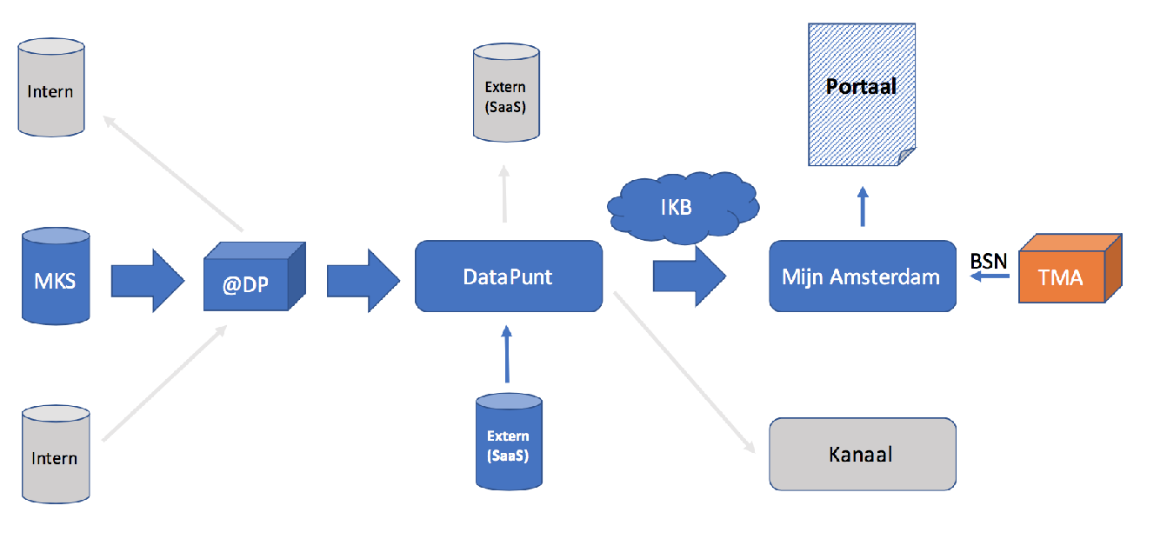
Datapunt is dé datahub voor Mijn Amsterdam. Alle datastromen lopen via de API’s van Datapunt. Daardoor zal een standaard keten er als uitzien zoals hiernaast weergegeven.

Functionele specificaties

Mijn Amsterdam biedt een uitgebreide set aan functionaliteiten waarmee de site een volwaardig dienstverlening kanaal is van de gemeente Amsterdam. In dit hoofdstuk zal inzicht gegeven worden welke functionaliteiten dit zijn en hoe ze in hun werk gaan.

Zoals in het vorig hoofdstuk in de procesflow aangegeven is begint de klantreis op Mijn Amsterdam met het inloggen middels DigiD. Na het inloggen met Digid via de Toegangs Makelaar Amsterdam (TMA) wordt er een BSN verzonden naar de diverse domeinen. Hieruit zal blijken of de bezoeker bekend is binnen de gemeente Amsterdam of niet. Er zijn vervolgens twee opties:

- Niet bekend bij gemeente Amsterdam
- Wel bekend bij de gemeente Amsterdam

Niet bekend bij de gemeente Amsterdam

Mensen die niet bekend zijn bij de gemeente zullen geen thema iconen getoond krijgen. Wel kunnen ze hun BRP gegevens raadplegen en ook zal de kaart behorende bij Mijn Buurt getoond worden echter zonder data en ook zonder huisje erop.

Onder de kaart zullen wel 3 tips getoond worden maar allemaal van generieke aard. Ook zal de bezoeker een button zien om deze tips te personaliseren maar als de bezoeker hiervoor kiest zal dit niet leiden tot gepersonaliseerde tips.

Tot slot kunnen mensen die niet bekend zijn bij de gemeente Amsterdam wel gebruik maken van de handige links naar externe websites.

Wel bekend bij de gemeente Amsterdam

Indien een bezoeker wel bekend is bij de gemeente Amsterdam zal deze gebruik kunnen maken van de gepersonaliseerde omgeving die Mijn Amsterdam biedt. De gebruiker van Mijn Amsterdam kan ook bekend zijn in de systemen van de gemeente zonder woonachtig te zijn in de gemeente. Een parkeerboete (naheffingsaanslag parkeerbelasting) of een vergunning aanvraag kunnen er ook voor zorgen dat er wel gegevens getoond kunnen worden.

In het meest uitgebreide geval zijn de volgende functionaliteiten beschikbaar voor de bezoeker die bekend is bij de gemeente Amsterdam

1. Actueel: meldingen die de attentie van de Amsterdammer vestigen op een update in een (aanvraag, wijzigings)proces, een besluit of anderszins gevraagde actie (bijv. het betalen van een aanslag.
2. Lopende zaken: een overzicht van producten waarvoor op dit moment actuele aanvragen of wijzigingen lopen
3. Persoonlijke thema's: een overzicht van producten en/of diensten die de Amsterdammer heeft
4. Mijn Buurt: een plattegrond van de directe omgeving van de Amsterdammer waarop hij specifieke informatie getoond kan krijgen
5. Mijn Tips: persoonlijke suggesties met een vrijblijvend karakter die de Amsterdammer attenderen op een mogelijke kans
6. Direct naar: een overzicht van gerelateerde webomgevingen waar de Amsterdammer mogelijk als volgende stap naartoe wil, zoals amsterdam.nl of MijnOverheid.

De resultaten tonen we op drie verschillende niveaus:

- Dashboard
- Themapagina
- Detailpagina

Dashboard pagina

Op de dashboard pagina heeft de burger in één oogopslag inzicht welke zaken hij of zij bij de gemeente heeft lopen. De dashboard pagina bestaat uit de volgende componenten:

- Persoonlijke gegevens
- Mijn Thema’s
- Mijn Actueel (meldingen)
- Mijn Lopende aanvragen
- Mijn Buurt
- Mijn Tips
- Bezoek ook

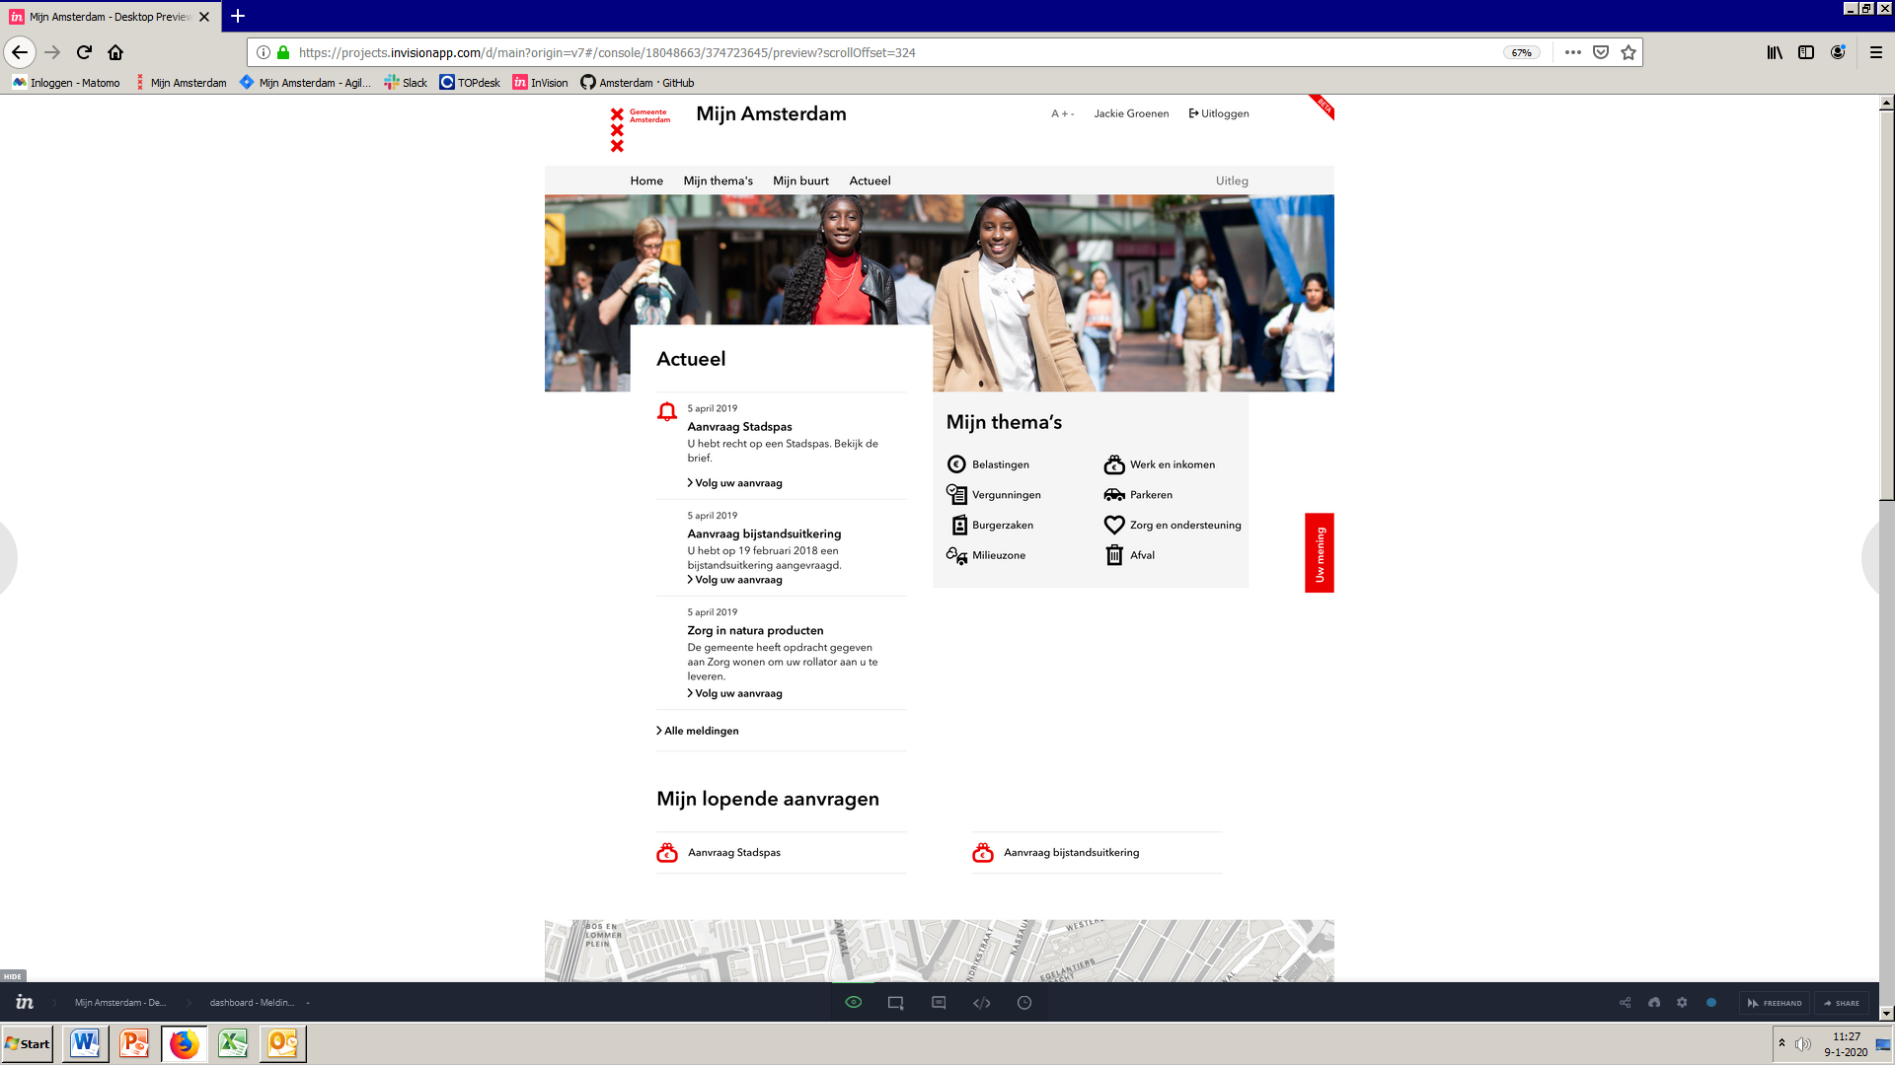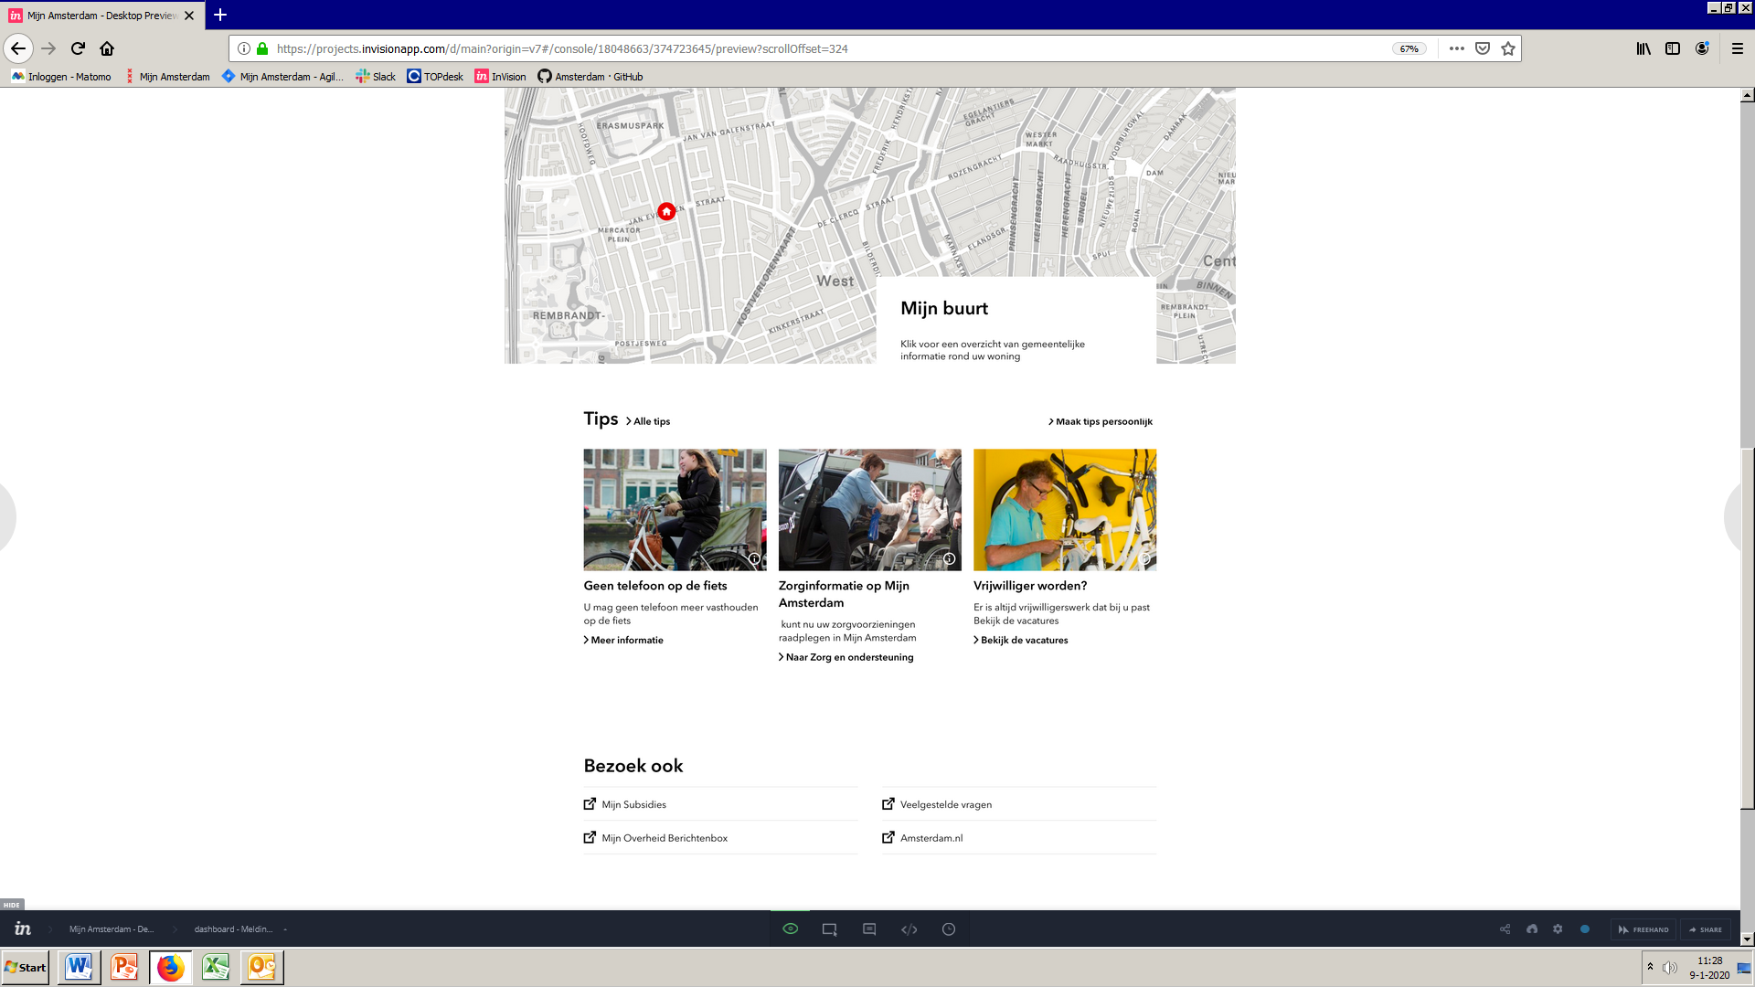

Persoonlijke gegevens

In de header wordt de naam van de ingelogde gebruiker getoond. Als hierop geklikt wordt komt men in het scherm Mijn gegevens

Voor een inwoner van Amsterdam worden hier de volgende gegevens getoond

Persoonlijke gegevens
- Voornamen
- Titel
- Achternaam
- Geslacht
- BSN
- Geboortedatum
- Geboorteplaats
- Geboorteland
- Nationaliteit

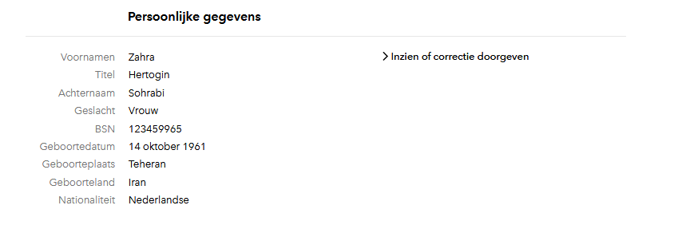

Woonadres

- Straat (straat en huisnummer)
- Plaats (Postcode en woonplaats)
- Vanaf (datum inschrijving)



Burgelijke staat

- Status
- Vanaf
- Plaats
- Land

- Voornamen
- Achternaam
- Geslacht
- BSN
- Geboortedatum
- Geboorteplaats
- Geboorteland

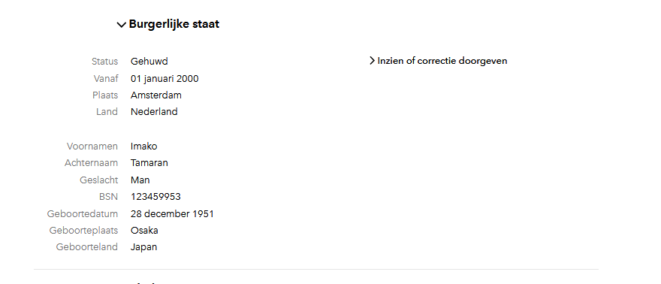
Kinderen

Per kind

- Voornamen
- Achternaam
- Geslacht
- BSN
- Geboortedatum
- Geboorteplaats
- Geboorteland

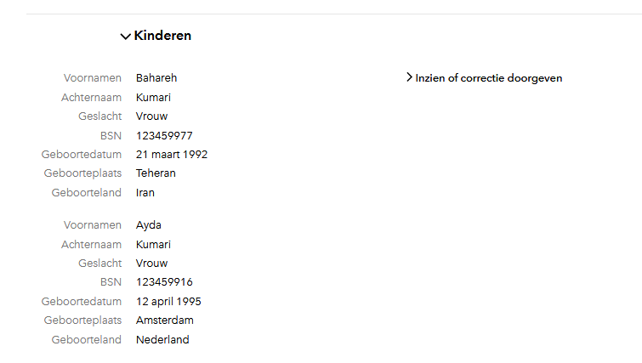

Als de ingelogde gebruiker geen inwoner is van Amsterdam dan wordt slecht een deel van de informatie getoond:

Persoonlijke gegevens
- Voornamen
- Titel
- Achternaam
- Geslacht
- BSN
- Geboortedatum
- Geboorteplaats
- Geboorteland
- Nationaliteit

Woonadres

- Straat (straat en huisnummer)
- Plaats (Postcode en woonplaats)
- Vanaf (datum inschrijving)

Mijn Thema’s

Indien de Amsterdammer bekend is binnen één van de gemeentelijke domeinen zal de thema tegel van het desbetreffende domein getoond worden. Als hierop geklikt wordt zal men direct in het scherm komen waar de persoonlijke situatie getoond wordt. De bezoeker verlaat dan de dashboardpagina en gaat naar de themapagina.

Mijn Actueel (meldingen)

Daarnaast biedt Mijn Amsterdam, de burger, ook meldingen aan. Dit betreft meldingen waar de Amsterdammer kennis van moet nemen. We willen vanuit het dataprofiel van de ingelogde Amsterdammer meldingen zo relevant mogelijk maken voor de ingelogde burger.

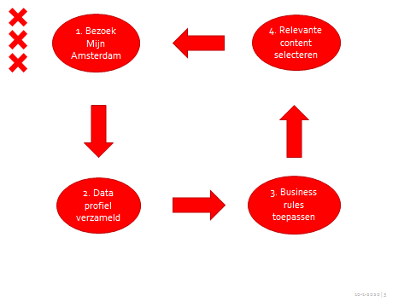

Principes

- De bron van een melding moet altijd de eigenaar (of, in het geval van meerdere productgroepen, eigenaren) van het product of dienst zijn waar de melding betrekking op heeft.
- Meldingen hebben een niet-vrijblijvend karakter (in tegenstelling tot tips).
- Meldingen dienen zo opgesteld te zijn dat:
  - Deze past (naar reële verwachting) bij de actuele situatie van de Amsterdammer;
  - Deze actueel en tijdig is.
- Een melding heeft altijd een duidelijke call to action met een verwijzing (url) waar de Amsterdammer meer informatie kan vinden, danwel contact kan opnemen bij vragen;
- Een melding heeft altijd een categorie, die gelijk is aan een thema;
- Een melding wordt real time gegenereerd op basis van uit bronsystemen gegenereerde data;
- Een melding kan expliciet worden meegestuurd in de webservice (‘wij hebben uw aanvraag op datum xx ontvangen’), danwel worden herleid uit de data (bijvoorbeeld: datarecord ‘datum aanvraag’ kan leiden tot de melding ‘wij hebben uw aanvraag op datum xx ontvangen’). Vanuit het principe dat zoveel mogelijk logica in de koppeling wordt meegegeven heeft de eerste de voorkeur; om praktische redenen kan hiervoor worden afgeweken, maar de eigenaar van de data blijft eindverantwoordelijk voor hetgeen op Mijn Amsterdam wordt getoond.

Meldingen kunnen statusupdates zijn ter kennisgeving of een oproep tot actie zijn. De aard en het dwingende karakter zal in de call to action tot uitdrukking moeten komen. Melding kunnen in twee vormen ontstaan, zo kan een domein een bepaalde melding sturen maar een melding kan ook getriggerd worden vanuit mijn Amsterdam.

Als het domein een melding via de API verstuurt en deze wil tonen aan de gebruiker dan gebeurt dit op basis van data uit het bronsysteem en daarmee is het een bronmelding. Als Mijn Amsterdam de melding triggert op basis van de dataset die behoort bij de ingelogde gebruiker dan gaat het om een content melding.

Meldingen bestaan altijd uit een titel, omschrijving, call to action en URL. deze linken altijd naar een detailpagina binnen Mijn Amsterdam, amsterdam.nl of een ander (Mijn) Portaal waar de melding afgehandeld kan worden.

De dashboardpagina biedt ruimte aan maximaal 3 meldingen waarbij geldt dat de meest actuele melding bovenin komt te staan. Dit kan zijn:

    - In het geval van een statusupdate: historische datum van de betreffende wijziging in het systeem (bijvoorbeeld: datum aanvraag ontvangen, datum besluit). Dit type melding wordt getoond als melding op de betreffende datum:
- Melding per systeemdatum: Wij hebben uw aanvraag ontvangen.
    - In het geval van iets wat iemand moet doen: deadline waarop betreffende actie uiterlijk afgerond moet zijn (bijvoorbeeld: datum waarop parkeervergunning verloopt) Dit type melding kan op twee manieren aan de gebruiker worden getoond:
- Melding per datum vandaag: Op datum xx loopt uw vergunning af.
- Melding per datum vandaag: Over yy dagen loopt uw vergunning af.
De onderliggende prioritering wordt echter altijd op basis van de betreffende datum bepaald.

Vanuit het dashboard kan een gebruiker doorklikken naar een lijst met alle meldingen. Meldingen verlopen alleen als het bronsysteem ze niet meer doorgeeft. Zolang het bronsysteem ze doorgeeft worden ze aan de gebruiker getoond op Mijn Amsterdam.
  - Statusupdates verlopen bij voorkeur nooit, zodat de gebruiker inzage heeft in zijn historie (conform gebruikerswens).
  - Call to actions kunnen verlopen zodra ze zijn uitgevoerd; wenselijk is (actie bronhouder) deze vervolgens wel te bevestigen in de vorm van een statusupdate (bijvoorbeeld: uw heeft uw paspoort verlengd, of wij hebben uw betaling verwerkt). De invulling hiervan gaat in overleg met de bronhouder en zal zich gaandeweg meer ontwikkelen.

Mijn Lopende aanvragen
Vanuit de onderliggende data wordt gekeken of de status “aanvraag”, of vergelijkbare statussen (zoals ‘in behandeling’) als meest recent gekenmerkt wordt. Als een aanvraag minder dan 28 dagen geleden is afgehandeld dan wordt deze hier getoond.

Mijn Buurt

De afdeling Onderzoek, Informatie en Statistiek (OIS) verzamelt data over Amsterdam en verwerkt deze tot informatie. Een van de manieren waarop dit gebeurt is middels een kaart van Amsterdam waarop het mogelijk is om diverse kaartlagen te tonen waarmee informatie inzichtelijk gemaakt wordt (zie ook https://data.amsterdam.nl/data/?modus=kaart&legenda=true).

Vanuit Mijn Amsterdam embedden we deze service en vullen de kaart met gegevens vanuit de Basisregistratie Personen (BRP). Deze wordt via de Makelaarsuite (MKS) applicatie bevraagd en vervolgens het adres van de ingelogde bezoeker opgehaald. Daarna bevraagt Mijn Amsterdam met dit adres de Basisregistratie Gebouwen (BAG) middels een API en ontvangt hiervan de coördinaten van het betreffende adres retour.

Mijn Amsterdam laadt de gehele kaart van OIS inclusief alle kaartlagen in de front end. Vervolgens worden de coördinaten doorgegeven aan de kaart en plaatsen we een huisje op de plek van het adres. Vervolgens kan de bezoeker een aantal kaartlagen selecteren om informatie die betrekking heeft op zijn of haar buurt. Mijn Amsterdam past wel een selectie toe op de beschikbare kaartlagen om alleen degene te tonen die het meest relevant zijn voor inwoners van Amsterdam.

De huidige kaartfunctionaliteit wordt momenteel in samenwerking met OIS vervangen door een nieuwe, component library gebaseerde versie.

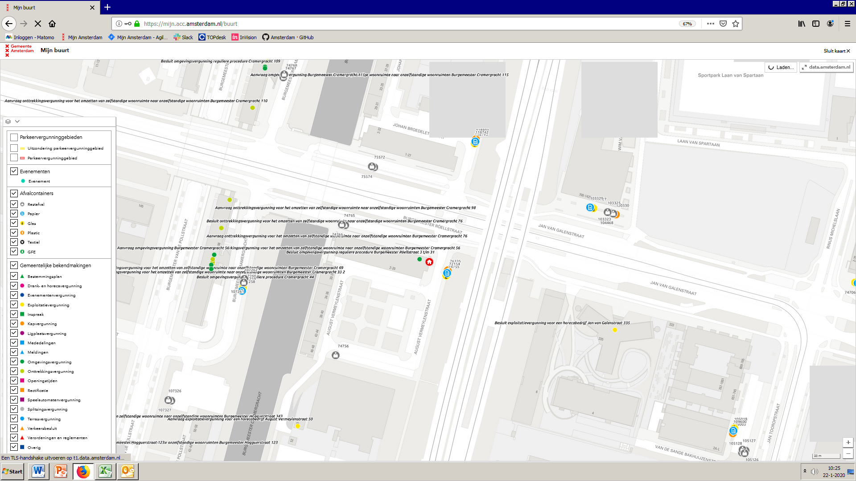
Figuur 1. voorbeeld van Mijn Buurt (inzoomen tot 350%)

Mijn Tips (via “De Suggestiemakelaar”)

Vanuit de diverse data die beschikbaar is wordt er voor de gebruiker ook tips getoond die attenderen op een persoonlijke kans waar de bezoeker gebruik van kan maken. Deze tips worden op Mijn Amsterdam samengesteld op basis van business rules, en kunnen in voorkomende gevallen ook rechtstreeks aangeleverd worden vanuit een domein als die specifieke, niet naar Datapunt ontsluitbare, logica in het eigen domein toepast die leidt tot een gepersonaliseerde tip. Om het beheer van de diverse tips in goede banen te leiden wordt gebruikt gemaakt van functionaliteit die we “De Suggestiemakelaar” noemen.

Hoe deze functionaliteit eruit ziet wordt beschreven in het Functioneel Ontwerp van de Suggestiemakelaar zie ook G:\DVL\Gedeeld O en O en OS\3. Mijn Amsterdam\2. Realisatie - generieke functionaliteit\Suggestiemakelaar.

Themapagina

De thema pagina’s zitten achter de thema icoontjes zoals toegelicht in paragraaf 1.5.1. Op deze pagina’s krijgt de ingelogde bezoeker inzicht in de producten die hij of zij binnen een specifiek onderdeel van de gemeentelijke dienstverlening (gevat in een thema) heeft.

De getoonde producten zijn ondergebracht in categorieën. Zo kunnen er lopende aanvragen ten aanzien van een product zijn maar ook producten waar momenteel gebruik van gemaakt wordt of producten die beëindigd zijn. Binnen die categorieën is de rangschikking van producten op alfabetische volgorde van de productnaam.
De mogelijke categorieën zijn op dit moment:
    - Lopende aanvragen
    - Afgeronde aanvragen
    - Huidige voorzieningen
    - Eerdere voorzieningen
    - Product specifieke categorieën, zoals ‘Saldo Stadspas’

De exacte indeling en vulling van een themapagina wordt bepaald in overleg met het betreffende gemeentelijke domein. De keuzes die hierin gemaakt zijn en hoe deze concreet uitgewerkt zijn in de koppeling met het onderliggende back office systeem wordt vastgelegd in een functioneel ontwerp per domein. Daarin staat per thema beschreven welke data ontsloten wordt en op welke manier.

Detailpagina

Op de detailinformatie pagina’s biedt Mijn Amsterdam inzicht in processtappen, actuele status informatie en een archief van eerdere producten. De exacte manier waarop de detailpagina ingezet en gevuld wordt kunnen per thema verschillen. De betreffende gemeentelijke afdelingen zijn verantwoordelijk voor wat er getoond wordt. Afwegingen die hierbij een belangrijke rol spelen is de aard van het achterliggende bedrijfsproces en de kwaliteit van de beschikbare data. De keuzes die hierin gemaakt zijn en hoe deze concreet uitgewerkt zijn in de koppeling met het onderliggende back office systeem wordt vastgelegd in een functioneel ontwerp per domein. Daarin staat per thema beschreven welke data ontsloten wordt en op welke manier.

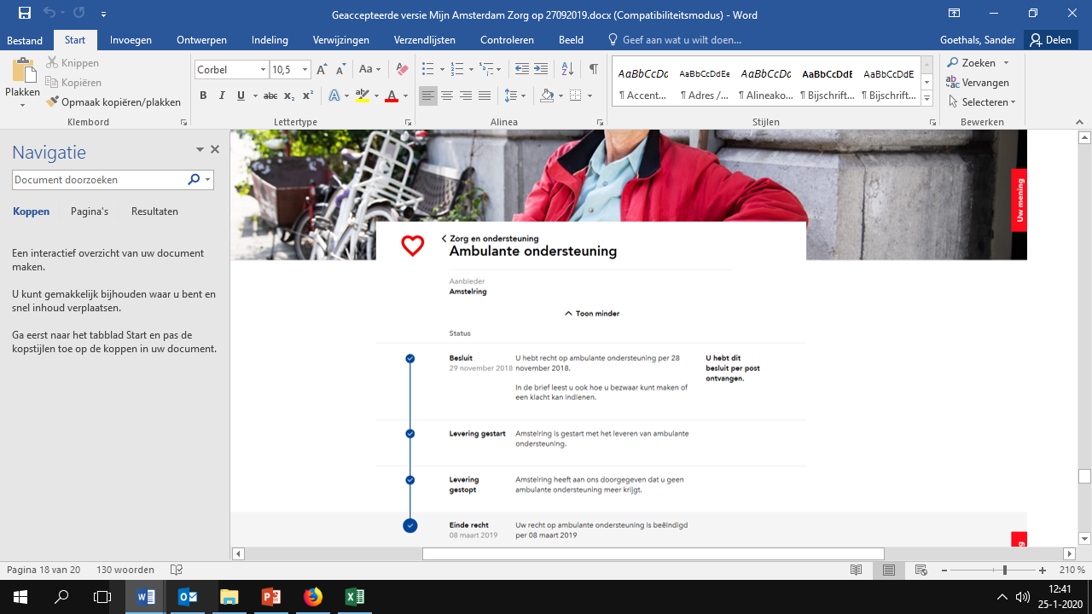
Figuur 2. voorbeeld van een zgn "treintje"
De exacte invulling van de haltes (processtappen) en de bijbehorende velden zoals datums en detailomschrijvingen verschilt per aansluiting.

Foutmeldingen

Indien er iets fout gaat in de connectie met één of meerdere koppelingen dan komt er een generieke foutmelding vlak onder het hoofdmenu. Hiervoor moet de desbetreffende API wel een foutmelding doorgeven.

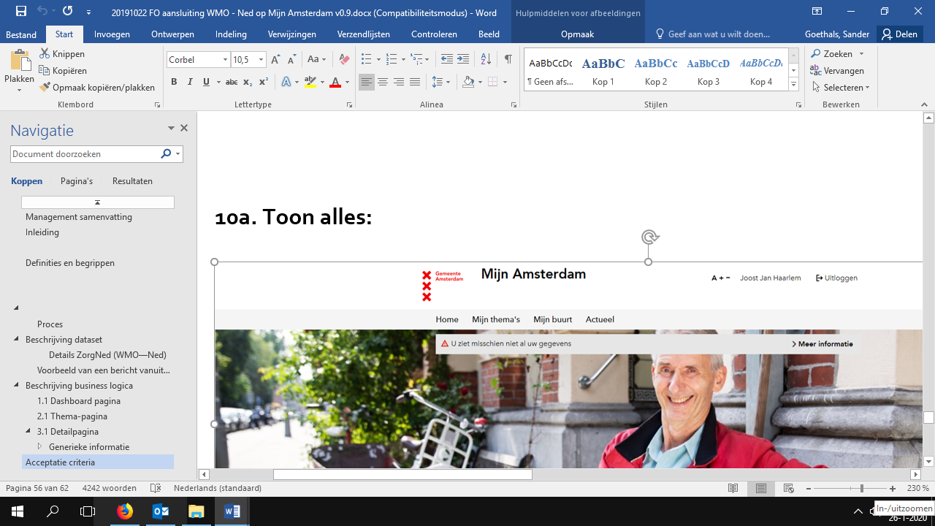
Figuur 3. foutmelding indien er een fout in de connectie is

De tekst onder de button “Meer informatie” is

"Er is iets fout gegaan bij het ophalen van uw gegevens. De getoonde informatie kan onvolledig zijn."
- [naam voorziening]

Niet – functionele specificaties

In dit hoofdstuk wordt beschreven aan welke randvoorwaarden Mijn Amsterdam beoogt te voldoen. Dit zijn de zogenaamde non-functional requirements. Deze hebben minder betrekking op wát er op Mijn Amsterdam getoond wordt maar gaan meer over hóe de wisselwerking eruit ziet.

Prestatie efficiëntie
- Application Programming Interface (API) moet minstens 500 keer per seconde bevraagd kunnen worden.
- Gegevens moeten binnen 200ms verzonden worden.
- Deze prestaties moet in 99.5% van de gevallen behaald kunnen worden.

Performance
- Zowel de API als het aangesloten systeem moet 24 uur x 7 dagen per week beschikbaar zijn.
- Het aangesloten backoffice systeem en eventueel het bijbehorende klantportaal (in geval van aansluitpatroon B of C) dienen een 99.9% beschikbaarheid te hebben.
- Ook de API moet een beschikbaarheid van 99.9% hebben.
- De opgehaalde informatie moet real time zijn dit geldt ook voor alle meldingen en tips die eventueel gepersonaliseerd doorkomen.
- Wanneer data niet real time doorkomt dient de leverende applicatie een indicatie mee te geven met daarin een timestamp.
- Zowel de individuele items van een HTML pagina als de totale som van elementen moeten onder redelijke limieten blijven. Dat wil zeggen tot max 1 MB per element en 5 MB totaal.

Uitwisselbaarheid
- Voor de uitwisseling van data wordt gebruik gemaakt van Representational state transfer (REST) API.
- De data in het achterliggende systeem is middels een BSN te ontsluiten. Al dan niet via afgeleide identiteit op basis van BSN (IRMA).
- Het datatype voor de uitwisseling van data is JSON.
- De definitie van het JSON bestand wordt beschreven middels Swagger (in elk geval WSDL).
- Mijn Amsterdam wordt ontwikkeld op basis van Open source.
- Swagger definities en overige code wordt bewaard op Github.
- De aan te sluiten partij zorgt ervoor dat hun API te benaderen is op het Datapunt domein.

Bruikbaarheid
- De datakwaliteit van de aangeleverde data moet van dusdanig niveau zijn dat het correct en volledig is.
- De aangeleverde data moet relevant zijn voor de Amsterdammer en beschikbaar zijn in herkenbare taal (‘Helder Amsterdams’). Dit wordt bewaakt door de centrale redactie.
- Data minimalisatie: de API stuurt alleen relevante data terug zoals dit in de Swagger definitie beschreven is.
- Per bronsysteem wordt maximaal één bevraging gedaan; deze levert de betreffende gegevens in één complete dataset (ipv deelresultaten waardoor meerdere bevragingen nodig zijn bijvoorbeeld om een intern relatienummer te verkrijgen en dan nogmaals daarmee te bevragen).
- Business logica van data wordt door de aansluitende partij met de API aangeleverd en zal niet in de Front end van Mijn Amsterdam geprogrammeerd worden.
- Documenten dienen via een aparte request opgehaald te worden, maar de link naar documenten en de naam van de documenten dienen wel eerder doorgegeven te worden.
- Sub API’s leveren middels een andere endpoint specifieke data aan, bijvoorbeeld:
  - “/documenten”
  - “/voorzieningen”
- Mijn Amsterdam faciliteert Single Sign On naar andere portalen die achter DigiD inlog zitten. Deze betreffende portalen dienen dit ook te ondersteunen.
- Indien een koppeling niet werkt dan wordt er een nette foutmelding teruggegeven zodat Mijn Amsterdam aan de gebruiker een melding kan tonen dat niet alle gegevens getoond kunnen worden.

Web analytics

- De webanalytics tool Matamo wordt gebruikt om data over het gebruik van Mijn Amsterdam te verzamelen;
- Door middel van rapportage wordt inzichtelijk gemaakt hoeveel mensen Mijn Amsterdam bezocht hebben en wat ze daar gedaan hebben.

Beveiliging
- De beveiliging van de verbinding wordt getoetst door de Security Officer van IV D&I. De uitkomsten hiervan worden vastgelegd in een VRA of URA.
- Mijn Amsterdam en de gekoppelde systemen worden meegenomen in de periodieke Pen- en Hacktest van D&I.
- API moet gebruik maken van minimaal TLS 1.2 of hoger
- Het aan te sluiten domein schaft een SSL certificaat (HTTPS) van Quo Vadis / PKI Overheid aan.
- Indien BSN versleuteld wordt is 1- way SSL voldoende indien dit niet het geval is wordt 2- way SSL een vereiste.
- De bronhouder draagt zorg voor deugdelijke auditlogging van alle activiteiten die door de API uitgevoerd worden.

Privacy
- BSN moet extra versleuteld worden bij uitwisseling op basis van JWE (JSON Web Encryption).
- Request type: POST (zodat het BSN niet in de URL en ook niet in de server logs te zien is).
- De Privacy Officer van D&I en het betrokken domein zijn akkoord en stellen vast of onderbouwing met een PIA vereist is.
- De bronhouder draagt zorg voor deugdelijke acceslogging van alle activiteiten die door de API uitgevoerd worden.

Testen
- Mijn Amsterdam beschikt over een OTAP straat.
- De bronhouder heeft naast een productieomgeving ook een acceptatie- c.q. testomgeving met relevante testdata ter beschikking.
- Er wordt getest in een omgeving die qua performance vergelijkbaar is met de productiesituatie.
- Er wordt getest met geanonimiseerde testdata.
- Er is voldoende testdata beschikbaar waardoor alle voorkomende scenario’s geraakt worden.
- Test BSN’s zullen gekoppeld worden aan de beschikbare Test DigiD’s van Mijn Amsterdam.

Beheer
- De bronhouder van de gegevens is eigenaar en beheerder van de API die gebruikt wordt om deze gegevens te ontsluiten.
- Voor iedere aansluiting is tussen bronhouder (domein), broker (datapunt) en afnemer (Mijn Amsterdam) een leveringsovereenkomst opgesteld waarin de afspraken over inhoud en doel van het datagebruik zijn vastgelegd.
- Documentatie zoals functioneel ontwerp en testrapport zijn beschikbaar voor, geaccepteerd door en in onderhoud bij de beherende partijen.
- Support moet alle werkdagen (circa 250 dagen per jaar) tussen 08.00 - 17.00 uur beschikbaar zijn.
- Er zal pro actieve productiemonitoring en errorlogging ingericht worden waarmee verstoringen snel gedetecteerd kunnen worden. Technische monitoring van de API dient ingeregeld te zijn bij Datapunt.

Beheerfunctie wordt verder gedefinieerd in de Samenwerkingsovereenkomst tussen Mijn Amsterdam en de diverse domeinen. Deze is te vinden op:

G:\DVL\Gedeeld O en O en OS\3. Mijn Amsterdam\4. Kwaliteit en beheer\Beheer\SOK - Samenwerkingsovereenkomst

Toegankelijkheid
- Voldoet aan de vigerende web-en huisstlijl van de gemeente Amsterdam
- Mijn Amsterdam moet responsive zijn (geschikt voor PC, Tablet en GSM)
- Mijn Amsterdam is geschikt voor browsers die een gebruikersaandeel hebben van meer dan 0,2% (zie lijstje op https://caniuse.com/usage-table).
- Mijn Amsterdam voldoet aan de WCAG 2.0 richtlijn (zie ook https://www.digitoegankelijk.nl/onderwerpen/wcag-2.0)

Productiemonitoring
- Primair wordt de productiemonitoring ingevuld door de tool Sentry. Deze signaleert of er iets fout gaat en geeft dit terug in de vorm van een error met de benodigde informatie waarmee analyse en oplossing gevoed worden.
- Secundair zullen ook externe partijen zoals de eindgebruiker en functioneel beheer van de back office systemen bronnen zijn die verstoringen kunnen melden. Binnen het team Mijn Amsterdam is de functioneel beheerder het eerste aanspreekpunt hiervoor.
- Ondersteunend aan productiemonitoring is Kibana. Dit is de tool waarmee al het serververkeer inzichtelijk gemaakt kan worden (ook wat goed gaat) dit kan gebruikt worden om verstoringen in de back end te duiden.
- Het werken met Up Time Robot (zoals gebruikelijk bij Datapunt) is verkend door Mijn Amsterdam maar bleek niet achter DigiD login te werken.

Technische beschrijving

Data uitwisseling

De data uitwisseling tussen Mijn Amsterdam en de back office systemen gebeurt via een systematiek die gebruikt maakt van vraag – en antwoord berichten (de zgn Call en Response). Na het ontvangen van het BSN vanuit de DigiD inlog verstuurt Mijn Amsterdam dit via een POST request in het format zoals hieronder beschreven is.

Call

Toevoegen swagger indien beschikbaar

Respons

Het antwoord dat vanuit het domein naar Mijn Amsterdam verzonden wordt is idealiter een JSON bestand en bestaat uit een standaard structuur met de volgende 5 componenten:

- Thema tegel
- Meldingen
- Tips
- Thema pagina informatie
  - Lopende aanvragen
  - Huidige voorzieningen
  - Eerdere/Beëindigde voorzieningen
- Detail pagina informatie
  - Statusinformatie
  - Detailinformatie
  - Documenten

Hieronder is de swagger definitie van een standard data bestand.

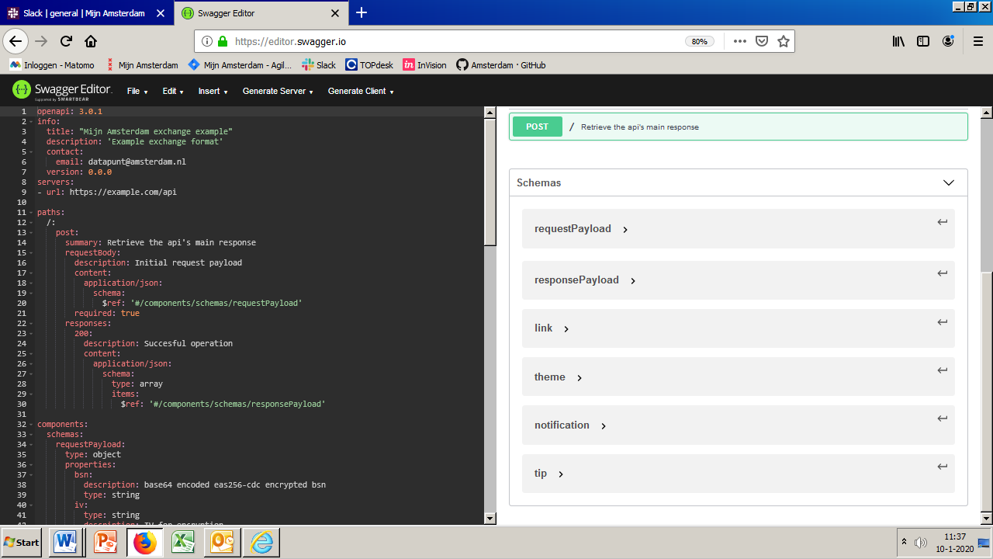

Back end

Kernpunten:

- Programmeren in Python3
- Gebruik Jenkins
- Gebruik load balancer (HAProxy)
- Gebruik Github repository
- Hosting binnen datapunt omgeving middels docker containers

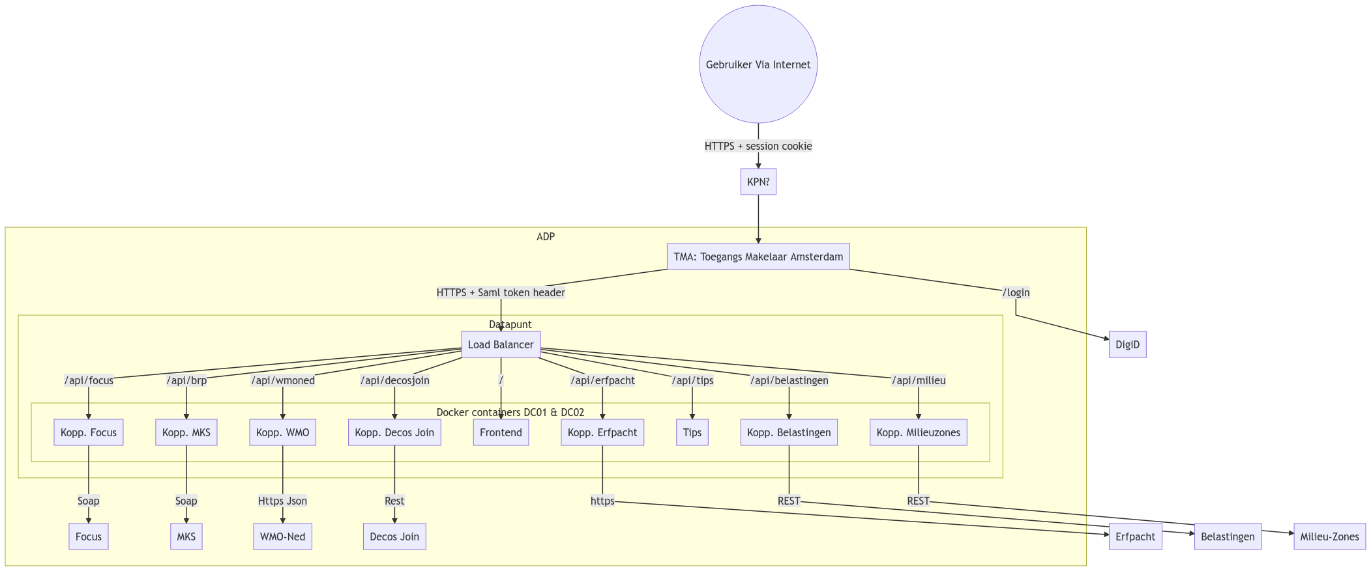

Front end

Kernpunten:
- Typescript SPA
- Boilerplate met create-react-app
- Bouw met react
- Gebruik scss for css pre processing
- Gebruik css modules voor style composition

Docker
- docker build ./ --tag="mijn-amsterdam"
- docker run -p 8080:80 -e LOGOUT_URL=test mijn-amsterdam

Components
Gebruik zoveel mogelijk functional react components, als je gebruik wil maken van state binnen een component gebruik dan de hooks api met context provider.
Meerdere components/exports per file is prima zolang ze maar logische gegroepeerd zijn en het aantal regels te managen is.
Een blauwdruk voor basis components staat in components/AlphaComponent/. Een blauwdruk voor page components is locataed in pages/AlphaPage. Om een component te maken dat gebasseerd is op deze blauwdrukken kan je een kopie maken van de blauwdruk en vervolgens deze kopie hernoemen of je kan een tool gebruiken zoals npm install -g generact waarmee je ieder component kan dupliceren en een specifieke naam geven.

Naamgeving conventies

Constanten
Als je constanten maakt stop ze an in een Component.constants.js bestand. Gebruik UPPER_SNAKE_CASE naming. Bijvoorbeeld:
const Things = { FOO: 'Bar', WHY_NOT_THIS_ONE: 'I don\'t like pink' }

Typescript
- In het geval dat je te maken met met meer dan een paar types maak dan een *.types.ts bestand. Dit zorgt ervoor dat de module bestanden beter leesbaar blijven.
- Bestanden die markup bevatten zijn te herkennen aan de .tsx extentie.
- Generieke c.q. globale types en interfaces kan je in App.types.ts stoppen.
- Componenten rekwisten worden verklaard in een interface met een rekwisten suffix, bijvoorbeeld ButtonLinkProps;

Styles
- Als de naam van het component MyComponent is, geef dan je css (modules) bestand de naam MyComponent.module.css
Het is mogelijk om een CSS module te gebruiken in samenwerking met sass als dit nodig blijkt te zijn. npm install node-sass en hernoem je module bestanden naar .scss

Tooling
- node 8.11.2 of hoger (vind een stabiele versie)
- We gebruiken create-react-app as boilerplate voor deze applciatie.
- prettier* wordt gebruikt als code formatting (styling) tool en wordt neergezet al seen pre-commit hook
- .editorconfig* wordt gebruikt voor de basis instellingen ten aanzien van bestand format eigenschappen.
*Je kan een gewenste plugin vinden voor je IDE of editor die gebruik maakt van deze bestanden.

Mock Api (Model API)

We hebben een model API die we bijgewerkt proberen te houden met de aansluitingen die de echte API bevat. Om de model API te draaien voer het volgende commando uit in het consol $ npm run watch:mock-api. Het script is afhankelijk van npm install -g nodemon
Als je het model wil updaten of een api koppeling wil toevoegen kijk dan voor het juiste model in./mock-api en voer je wijzigingen door. De server zal automatisch opnieuw opstarten.

Branch naamgeving + PR
- Als je een nieuwe branch maakt, bij voorkeur dan een branch off master
- Bij het aanmaken van een branch begin dan de naam met het ticketnummer uit Jira, bijvoorbeeld task/mijn-1234-update-logo
- Als je werk hebt dat verdeeld is over meerdere Jira tickets dat allemaal betrekking heeft op dezelfde branch, prober dan een parent ticket te maken. Bijvoorbeeld a story ticket. story/mijn-5678-create-constant-files
- Als je een PR/MR maakt noteer het Jira ticketnummer dan tussen vierkante haken zoals [mijn-1234] xxxxxxx (iets van een titel voor je PR)
Fout afhandeling

In het berichtenverkeer tussen Mijn Amsterdam en de aangesloten directies wordt gebruik gemaakt van de standaard foutmeldingen.

Fout code | Omschrijving | Tonen melding?
200 OK | De HTTP aanvraag is succesvol verwerkt.
301 Moved Permanently | De aanvraag heeft permanent een nieuwe locatie toegewezen gekregen. | Er is iets fout gegaan bij het ophalen van uw gegevens. De getoonde informatie kan onvolledig zijn.  - [naam voorziening]
302 Found | Dit houd in dat de aanvraag tijdelijk doorgezet wordt naar een andere locatie. | Er is iets fout gegaan bij het ophalen van uw gegevens. De getoonde informatie kan onvolledig zijn.  - [naam voorziening]
304 Not modified | Dit houdt in dat de opgevraagde pagina niet meer gewijzigd is sinds het laatste verzoek. | Er is iets fout gegaan bij het ophalen van uw gegevens. De getoonde informatie kan onvolledig zijn.  - [naam voorziening]
307 Temporary Redirect | De server geeft op dit moment een pagina weer van een andere locatie in plaats van de opgevraagde locatie. | Er is iets fout gegaan bij het ophalen van uw gegevens. De getoonde informatie kan onvolledig zijn.  - [naam voorziening]
400 Bad Request | Er wordt aangegeven dat de gegeven aanvraag niet goed verwerkt kan worden. | Er is iets fout gegaan bij het ophalen van uw gegevens. De getoonde informatie kan onvolledig zijn.  - [naam voorziening]
401 Unauthorized | Er kan geen toegang verleend worden tot de opgevraagde locatie/pagina. Het verzoek moet geverifieerd worden. | Er is iets fout gegaan bij het ophalen van uw gegevens. De getoonde informatie kan onvolledig zijn.  - [naam voorziening]
403 Forbidden | Toegang tot de opgegeven locatie wordt tegengehouden. Dit kan komen doordat er geen index of website aanwezig is. | Er is iets fout gegaan bij het ophalen van uw gegevens. De getoonde informatie kan onvolledig zijn.  - [naam voorziening]
404 Not Found | De opgevraagde locatie/pagina is niet gevonden. Er is niet aangegeven of de betreffende situatie permanent of tijdelijk is. | Er is iets fout gegaan bij het ophalen van uw gegevens. De getoonde informatie kan onvolledig zijn.  - [naam voorziening]
410 Gone | Dit houdt in dat de opgegeven locatie/url niet meer aanwezig en beschikbaar is op de server. Er is daarnaast geen doorverwijzing bekend voor de opgegeven aanvraag. | Er is iets fout gegaan bij het ophalen van uw gegevens. De getoonde informatie kan onvolledig zijn.  - [naam voorziening]
500 Internal Server Error | Wanneer je deze melding krijgt, gaat er iets mis in de website. De server krijgt een aanvraag welke niet verwerkt kan worden. | Er is iets fout gegaan bij het ophalen van uw gegevens. De getoonde informatie kan onvolledig zijn.  - [naam voorziening]
501 Not Implemented | Deze melding kan naar voren komen wanneer de server niet beschikt over een benodigde functionaliteit om de aanvraag te kunnen verwerken. | Er is iets fout gegaan bij het ophalen van uw gegevens. De getoonde informatie kan onvolledig zijn.  - [naam voorziening]
503 Service Unavailable | Wanneer je deze melding krijgt is het voor de server niet mogelijk om de aanvraag te kunnen verwerken. Dit kan vaak voorkomen door overbelasting of onderhoudswerkzaamheden. | Er is iets fout gegaan bij het ophalen van uw gegevens. De getoonde informatie kan onvolledig zijn.  - [naam voorziening]
508 Loop Detected | Deze HTTP response status code gaat vaak gepaard met de HTTP response status code 503. Het geeft aan dat er een "loop" in het systeem zit. | Er is iets fout gegaan bij het ophalen van uw gegevens. De getoonde informatie kan onvolledig zijn.  - [naam voorziening]

Continuous integration / Continuous deployment

We werken momenteel met een op trunk gebaseerde ontwikkelingsbenadering. zie ook Dit betekent dat we relatief korte branches hebben en slechts 1 hoofdtak (master).

De master-branch moet altijd productiewaardig zijn in termen van functionaliteit, stabiliteit en codekwaliteit. Elke release tot productie gaat vergezeld van een releasetag in de van: release-v1.2.3. Wanneer u een release wilt maken, gebruikt u de opdracht npm run release: (major | minor | bug).

Deze opdracht maakt een semver-versie van de releasetag en plaatst deze in de orginele. De CI / CD-pijplijn detecteert automatisch de tag en begint met het bouwen van een productie-afbeelding.

Voer e2e-tests lokaal uit buiten docker door het uitvoeren van de npm run e2: ci commando voer de e2e-tests uit in de docker-setup door het uitvoeren van de docker-compose up --build --exit-code-from e2e e2e commando voer de cypress ui uit voor e2e-tests door de api npm run mock-api en de build npm run serve-build te starten en vervolgens cypress open

